Domino
Lernziele: Grammatik (Personalpronomen - Verben)und Vokabelwiederholung/ -erweiterung
Lerninhalt: Dominokärtchen, die obere Hälfte ist ein Personalpronomen, die untere ein Bild mit einem konjugierten Verb.
Lernmethode: Alle Karten werden gezeigt, notfalls Wörter geklärt. Die Karten werden gemischt und ausgeteilt. Jeder legt reihum an, evtl. den Satz laut sagen lassen ("Er macht Hausaufgaben."). Evtl. ein unsicher beherrschtes Verb einzeln oder im Chor durchkonjugieren
Einsatzmöglichkeiten: Bei einer Freiarbeitsstunde als Material für eine kleine Gruppe (bis zu 8 Personen, nicht mehr, da sonst die Konzentration rapide abnimmt, da die Schüler nicht mehr so oft dran kommen). Als "kleines Bonbon" am Ende einer Lektion, letzte Stunde vor den Ferien, etc. Zur Nachhilfe/ Einzelunterricht/ Förderunterricht. Bei Freiarbeit bzw. Arbeit ohne Lehrer/Leiter müssen die Schüler ein Wörterbuch erhalten, damit die Kontrollmöglichkeit gewährleistet ist. Für erstes Lernjahr (Im zweiten höchstens zur Wiederholung).
Tipps: Die Bilderbögen auf Karton kleben, laminieren (einschweißen, folieren) und mit der Schneidemaschine ausschneiden (Material soll ansprechend und schön sein).
Ich | Du | Er/Sie | Wir | Ihr
  macht Haus-  aufgaben | 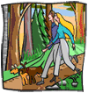  geht spazieren |   singst ein Lied | 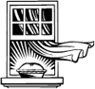  mache das Fenster auf |   schreiben einen Text

Ich | Du | Sie | Es | Er/Sie
  sehen fern |   lese ein Buch |   isst einen Apfel |   malt ein Bild | 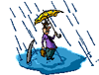  regnet

Ich | Du | Sie | Wir | Es
  ist kalt |   schwimme |   turnst | 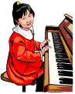  spielt Klavier | 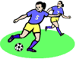  spielen Fußball

Ich | Du | Er/Sie | Wir | Ihr
  tanzt |   lacht |   sehen nichts  hören nichts  sagen nichts | bist dran | 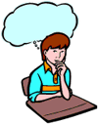  weiß nichts

Ich | Du | Ihr | Sie | Er/Sie
  schläft |   melde mich | 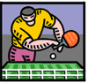  spielst Tischtennis |   spielt Computer |   machen die Tür auf

Ich | Du | Sie | Wir | Ihr
  fahren Fahrrad |   zaubern | 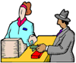  bezahle | 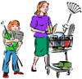  geht einkaufen | 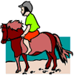  reitest

